РОССИЙСКАЯ ФЕДЕРАЦИЯ
орловская область
муниципальное образование «Город орёл»

Администрация города Орла

постановление
09 августа 2019г. № 3428
Орёл

О внесении изменений в постановление администрации города Орла от 18 марта 2016 г. № 1040 «Об утверждении Схемы размещения рекламных конструкций на территории города Орла»

В соответствии с частью 5.8. статьи 19 Федерального закона от 13 марта 2006 г. № 38-ФЗ «О рекламе», пунктом 40 статьи 24 Устава города Орла, Приказом Департамента государственного имущества и земельных отношений Орловской области от 10 июля 2019 г. № 19, администрация города Орла постановляет:
1. Внести следующие изменения в постановление администрации города Орла от 18 марта 2016 г. № 1040 «Об утверждении Схемы размещения рекламных конструкций на территории города Орла»:
1.1. Приложение № 1 «Адресная программа установки и эксплуатации рекламных конструкций на территории города Орла» дополнить рекламными конструкциями №№ 584с, 585с, 586с, 587с, 588с, 589с, расположенными по адресу: г. Орёл, Московское шоссе, в районе дома № 56, в редакции согласно приложению № 1 к настоящему постановлению;
1.2. В приложении № 2 «Схемы размещения рекламных конструкций на территории города Орла, М 1: 2000» лист № 76 изложить в редакции согласно приложению № 2 к настоящему постановлению;
1.3. Приложение № 3 «Схемы размещения рекламных конструкций на территории города Орла, М 1: 500» дополнить листом № 275 в редакции согласно приложению № 3 к настоящему постановлению;
1.4. Приложение № 4 «Схемы размещения рекламных конструкций на территории города Орла. Фотоматериалы» дополнить фотоматериалами на рекламные конструкции №№ 584с, 585с, 586с, 587с, 588с, 589с в редакции согласно приложению № 4 к настоящему постановлению.
2. Управлению документационной работы и информационных технологий аппарата администрации города Орла (О. Н. Трифонова) опубликовать настоящее постановление в средствах массовой информации и на официальном сайте администрации города Орла в сети Интернет.
3. Контроль за исполнением настоящего постановления возложить на первого заместителя главы администрации города Орла О. В. Минкина.

Глава администрации
города Орла А. С. Муромский

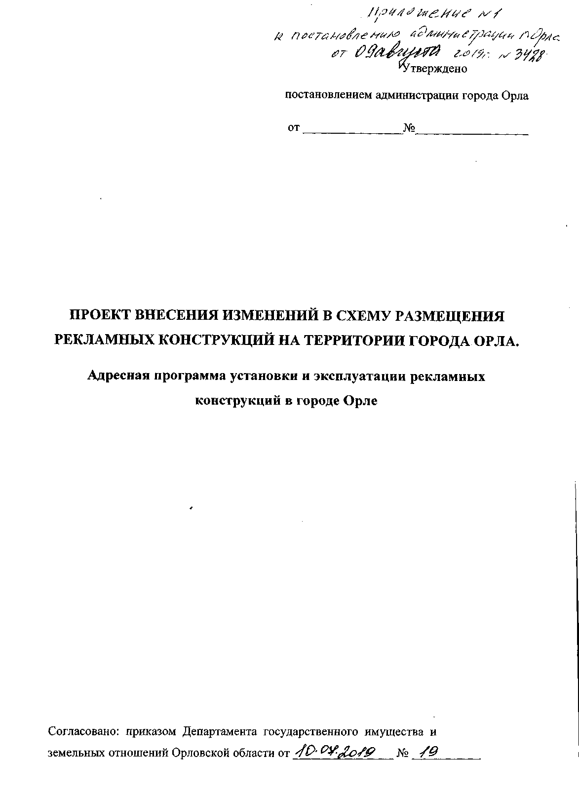
Пояснительная записка
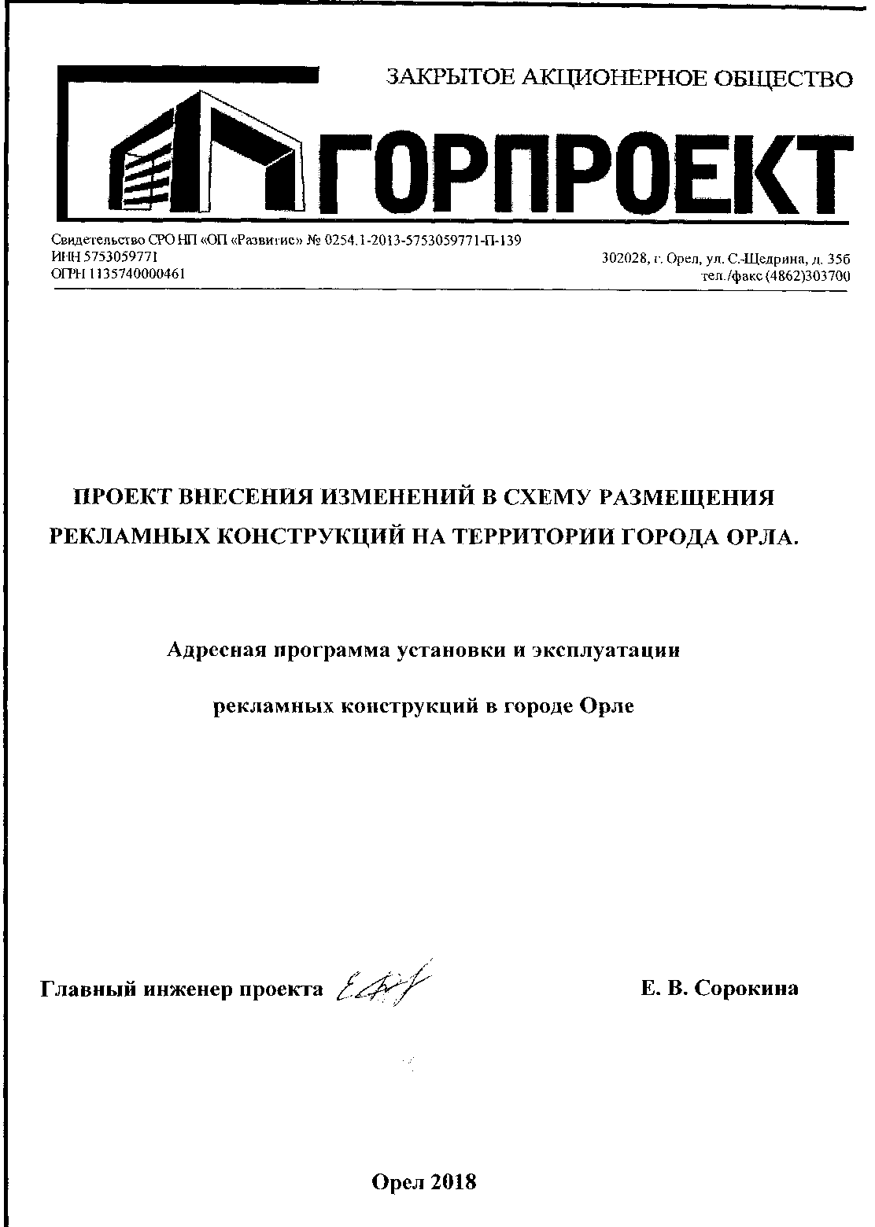
Схема размещения рекламных конструкций на территории г. Орла, ш. Московского, д. 56 (далее - Схема) разработана на основании Федерального Закона «О рекламе» от 13 марта 2006 года № 38-ФЗ, Постановления Правительства Орловской области «Об утверждении порядка предварительного согласования схем размещения рекламных конструкций и вносимых в них изменений на территории Орловской области» от 21 ноября 2014 г. № 360.
Схема размещения рекламных конструкций соответствует документам территориального планирования города Орла, регулирует правоотношения, возникающие в процессе размещения и эксплуатации наружной рекламы.
Схема распространяется на всю территорию города Орла, независимо от ведомственной принадлежности или формы собственности.
Основные требования к соблюдению внешнего архитектурного облика сложившейся застройки при установке рекламных конструкций разработаны на основании Федерального закона «О рекламе» и устанавливают ограничения и условия распространения наружной рекламы и информации в тех или иных зонах на территории муниципального района.
Соответствие рекламной конструкции внешнему архитектурному облику определяется отдельно по каждому конкретному месту установки рекламной конструкции, на основе проекта, исходя из архитектурных и градостроительных особенностей зданий, территорий, а также регламентов и требований безопасности. Размещение рекламных конструкций допускается только за пределами территории объектов культурного и исторического наследия.
Непременным требованием к рекламным конструкциям является высокий эстетический и технический уровень исполнения.
Настоящая Схема отражает шесть конструкций с площадью информационного поля 8,16 м2, 11,7 м2, 11,7 м2, 11,7 м2, 11,7 м2 и 11,7 м2 соответственно.

Адресная программа установки и эксплуатации рекламных конструкций
№ | Адрес установки и эксплуатации РК <*> | № РК по карте | № листа схемы М 1:500 | № листа схемы М 1:2000 | Вид и Тип РК | Размер РК, м | Коли- чество сторон РК | Общая площадь информа- ционного поля РК, кв.м. | Собственник или законный владелец имущества, к которому присоединя-ется РК | Кадастровый номер земельного участка, на котором размещается РК | Примечание
1 | Город Орел, Московское шоссе, дом 56 | 584с | 275 | 76 | Отдельно стоящая (флагшток) | Высота флагштока - 9; флаг - 1,5х3,9 | 2 | 11,7 | ООО "Лента" ИНН 7814148471 | 57:25:0040407:602
2 | Город Орел, Московское шоссе, дом 56 | 585с | 275 | 76 | Отдельно стоящая (флагшток) | Высота флагштока - 9; флаг - 1,5х3,9 | 2 | 11,7 | ООО "Лента" ИНН 7814148471 | 57:25:0040407:602
3 | Город Орел, Московское шоссе, дом 56 | 586с | 275 | 76 | Отдельно стоящая (флагшток) | Высота флагштока - 9; флаг - 1,5х3,9 | 2 | 11,7 | ООО "Лента" ИНН 7814148471 | 57:25:0040407:602
4 | Город Орел, Московское шоссе, дом 56 | 587с | 275 | 76 | Отдельно стоящая (флагшток) | Высота флагштока - 9; флаг - 1,5х3,9 | 2 | 11,7 | ООО "Лента" ИНН 7814148471 | 57:25:0040407:602
5 | Город Орел, Московское шоссе, дом 56 | 588с | 275 | 76 | Отдельно стоящая (флагшток) | Высота флагштока - 9; флаг - 1,5х3,9 | 2 | 11,7 | ООО "Лента" ИНН 7814148471 | 57:25:0040407:602
6 | Город Орел, Московское шоссе, дом 56 | 589с | 275 | 76 | Отдельно стоящая (Имиджевая стела) | 1,36х5,50 | 2 | 8,16 | ООО "Лента" ИНН 7814148471 | 57:25:0040407:602
 | <*> РК - рекламная конструкция

Пояснительная записка
к схеме размещения рекламных конструкций на территории города Орла.

Общие положения
Схема размещения рекламных конструкций на территории города Орла (далее - Схема) определяет места размещения рекламных конструкций, типы и виды рекламных конструкций, установка которых допускается на данных местах.
Схема разработана на основании Федерального закона «Об общих принципах организации местного самоуправления в Российской Федерации» №131-Ф3 от 06.10.2003, Федерального закона «О рекламе» № 38-ФЗ от 13.03.2006, Постановления Правительства Орловской области «Об утверждении порядка предварительного согласования схем размещения рекламных конструкций и вносимых в них изменений на территории Орловской области» от 21 ноября 2014 г. № 360.
Схема разработана на основании документов территориального планирования города Орла и призвана обеспечить соблюдение внешнего архитектурного облика сложившейся застройки, градостроительных норм и правил, а также требований безопасности.
Схема содержит карты размещения рекламных конструкций, отображающие места размещения рекламных конструкций, с указанием типов и видов рекламных конструкций, площади информационных полей и технических характеристик рекламных конструкций.
Основанием для размещения рекламных конструкций на земельных участках и объектах недвижимости, а также в полосе отвода и придорожной полосе автомобильных дорог, которые составляют собственность города Орла, является схема размещения наружных рекламных конструкций на территории города Орла и заключаемые на ее основе договоры лицами, владеющими такими объектами или размещающими их, с собственником имущества либо с областными предприятиями и учреждениями, за которыми имущество закреплено на праве оперативного управления или хозяйственного ведения по согласованию с Управлением государственного имущества Орловской области.
Термины и понятия, используемые в Схеме
1. Реклама - информация, распространенная любым способом, в любой форме и с использованием любых средств, адресованная неопределенному кругу лиц и направленная на привлечение внимания к объекту рекламирования, формирование или поддержание интереса к нему и его продвижение на рынке;
2. Рекламные конструкции - щиты, стенды, электронные табло и иные технические средства стабильного территориального размещения, монтируемые и располагаемые на фасадах, крышах и иных конструктивных элементах зданий, строений, сооружений или вне их, а также остановочных пунктах движения общественного транспорта;
3. Площадь информационного поля рекламной конструкции - площадь части рекламной конструкции, предназначенной для распространения рекламы в виде рекламного сообщения или изображения;
4. Пилон - рекламная плоскостная конструкция напольного (наземного) размещения на опоре.
Требования к размещению рекламных конструкций.
Схема установки рекламных конструкций обязательна для размещения рекламных конструкций на земельных участках независимо от форм собственности, а также на зданиях или ином недвижимом имуществе, находящихся в собственности Орловской области или муниципальной собственности.
Выдача разрешения на установку и эксплуатацию рекламной конструкции, не включенную в схему установки рекламных конструкций не допускается.
Рекламные конструкции, подлежащие размещению на территории города Орла, являются стационарными и располагаются на фасадах зданий, имеющих достаточный обзор, на ограждениях, крышах зданий и сооружений, отдельно стоящих опорах, а также на земельных участках, прилегающих к автомобильным дорогам. Отдельно стоящие рекламные конструкции в плане и по высоте выполнены с учетом требований ГОСТ Р 52044-2003 «Наружная реклама на автомобильных дорогах и территориях городских и сельских поселений».
При размещении рекламных конструкций необходимо соблюдать следующие требования:
1. Упорядоченное размещение рекламных конструкций относительно основных архитектурно-планировочных элементов и относительно друг друга;
2. Рациональная группировка и рассредоточение рекламных конструкций на основе пространственного ритма, принципа парности, единства вида;
3. Недопустимость нарушения рекламными конструкциями, архитектурного и художественного облика;
4. Недопустимость несоблюдения правил, установленных техническим регламентом, а до его принятия ГОСТ Р 52044-2003 «Наружная реклама на автодорогах и территориях городских и сельских поселений. Общие технические требования к средствам наружной рекламы. Правила размещения».
Состав, порядок разработки схемы размещения рекламных конструкций, а также внесение в нее изменений.
Состав, порядок разработки схемы размещения рекламных конструкций, а также порядок внесения изменений в такую схему определяется в соответствии с Положением о порядке предварительного согласования схем размещения наружных рекламных конструкций на территории Орловской области, утвержденным Постановлением Правительства Орловской области «Об утверждении порядка предварительного согласования схем размещения рекламных конструкций и вносимых в них изменений на территории Орловской области» от 21 ноября 2014 г. № 360.
1. Схема (вносимые в неё изменения) разрабатывается администрацией Орловского района и направляется на согласование в государственный орган исполнительной власти Орловской области, уполномоченный Правительством Орловской области на предварительное согласование схем размещения наружных рекламных конструкций (далее - уполномоченный орган).
Схема включает в себя следующие документы и материалы:
1.1. Альбом карт размещения рекламных конструкций.
1.2. Фотоматериалы, отображающие места установки конструкций.
1.3. Адресный реестр рекламных конструкций.
1.4. Пояснительную записку.
2. Альбом карт размещения рекламных конструкций схемы (вносимые в неё изменения) выполняется на топографической либо схематической основе с обозначением на ней рекламных конструкций с учётом содержания документов территориального планирования Орловской области и (или) муниципальных образований Орловской области, архитектурного облика сложившейся застройки, требований градостроительных норм и правил, требований безопасности и привязкой мест размещения рекламной конструкции к местности с указанием расстояний от края проезжей части, от соседних рекламных конструкций, примыканий и пересечений, остановок общественного транспорта.
Карты размещения рекламных конструкций выполняются для отдельной рекламной конструкции либо группы конструкций, включают номер места установки и эксплуатации рекламной конструкции и должны содержать:
2.1. Изображение дорог и улиц с названием и указанием километровой разметки и точки отсчёта.
2.2. Номера домов.
2.3. Информацию о размещении дорожных знаков, включая графическое обозначение дорожных знаков (при наличии в органе местного самоуправления дислокации дорожных знаков).
В условных обозначениях на карте размещения рекламных конструкций отображается номер рекламной конструкции, информация о площади информационного поля рекламной конструкции, количестве ее сторон, технические (конструктивные) характеристики рекламной конструкции.
Нумерация рекламных конструкций на картах размещения рекламных конструкций должна быть сквозной.
3. Фотоматериалы содержат две фотографии с привязкой (дизайн - макетом) рекламной конструкции в произвольном масштабе, которые выполнены с обзором местности:
- на расстоянии от 25 до 50 метров до предполагаемого места установки и эксплуатации рекламной конструкции, информационное поле которой составляет более 10 квадратных метров;
- на расстоянии от 15 до 30 метров до предполагаемого места установки и эксплуатации рекламной конструкции, информационное поле которой составляет менее 10 квадратных метров.
Фотографии выполняются по ходу движения и против хода движения транспортных средств.
На фотоматериалах указан номер рекламной конструкции согласно альбому карт размещения рекламных конструкций, а также указано, в каком направлении движения транспортных средств сделан снимок.
4. Адресный реестр рекламных конструкций (далее - адресный реестр) содержит:
адресную характеристику (адрес предполагаемого места установки и эксплуатации рекламной конструкции, указание на номер рекламной конструкции согласно карте размещения рекламных конструкций);
техническую характеристику (тип и вид рекламной конструкции, количество сторон, площадь информационного поля рекламной конструкции);
сведения о земельном участке, здании, строении, сооружении, на которых планируется установить либо к которому планируется присоединить рекламную конструкцию.
В случае размещения и эксплуатации рекламной конструкции, не соответствующей Схеме, разрешение на ее размещение и эксплуатацию может быть признано недействительным по решению суда.
Разрешение на установку и эксплуатацию рекламной конструкции может быть признано недействительным по решению суда, если Схема была изменена, в результате чего рекламная конструкция перестала ей соответствовать.
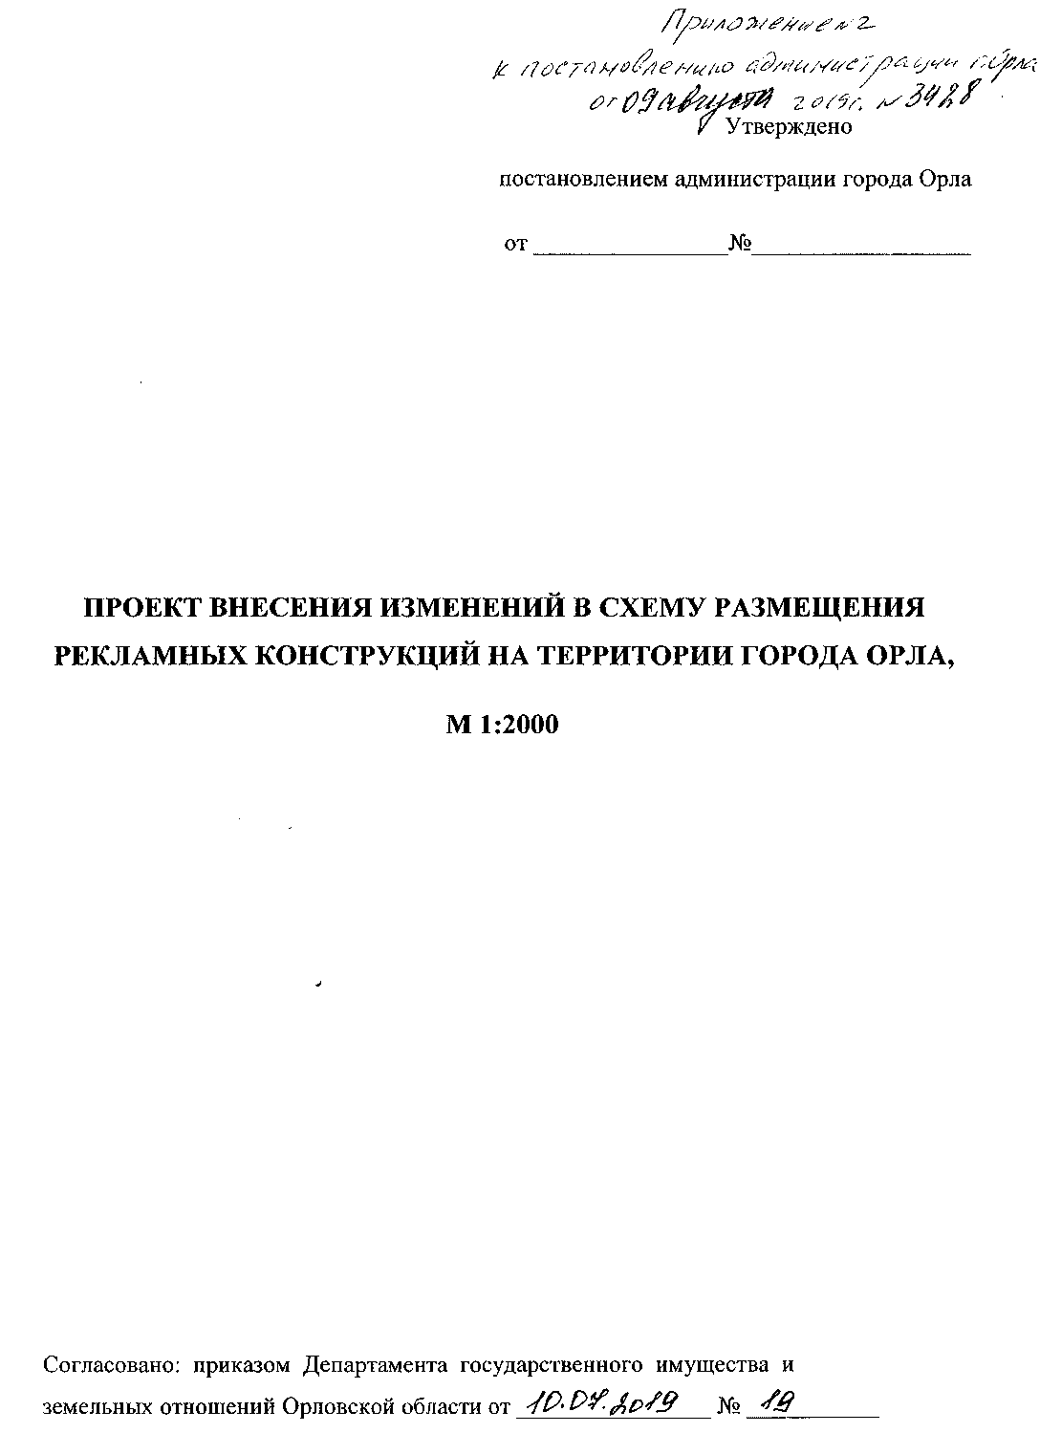
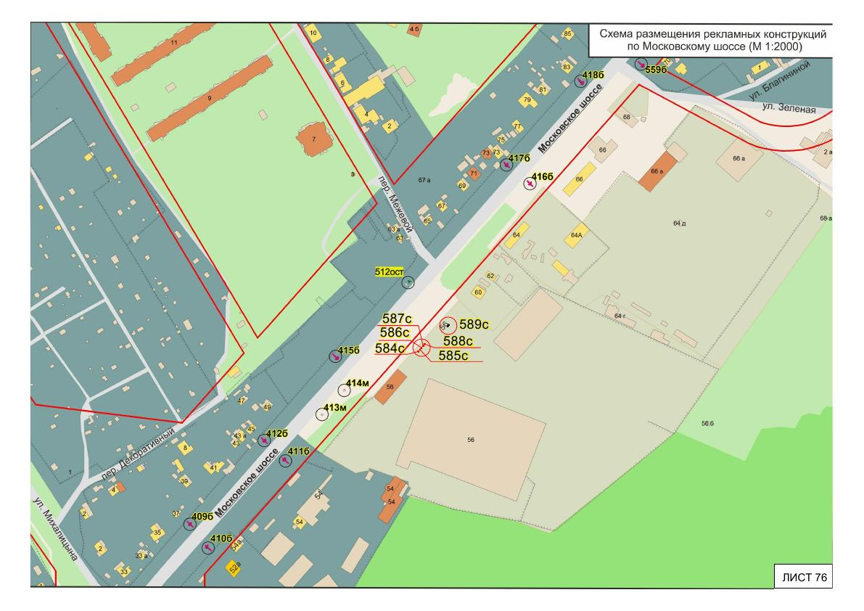
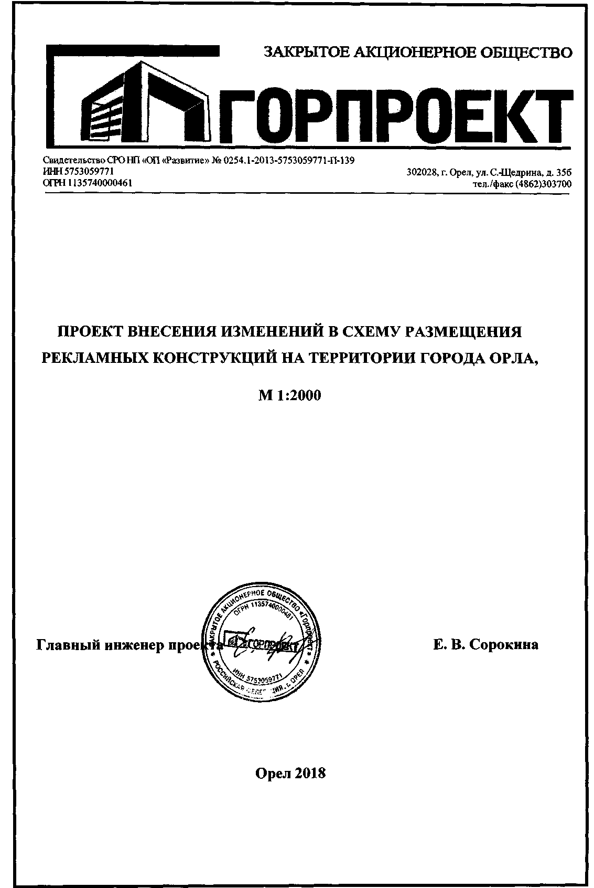

Пояснительная записка

Схема размещения рекламных конструкций на территории г. Орла, ш. Московского, д. 56 (далее - Схема) разработана на основании Федерального Закона «О рекламе» от 13 марта 2006 года № 38-ФЗ, Постановления Правительства Орловской области «Об утверждении порядка предварительного согласования схем размещения рекламных конструкций и вносимых в них изменений на территории Орловской области» от 21 ноября 2014 г. № 360.
Схема размещения рекламных конструкций соответствует документам территориального планирования города Орла, регулирует правоотношения, возникающие в процессе размещения и эксплуатации наружной рекламы.
Схема распространяется на всю территорию города Орла, независимо от ведомственной принадлежности или формы собственности.
Основные требования к соблюдению внешнего архитектурного облика сложившейся застройки при установке рекламных конструкций разработаны на основании Федерального закона «О рекламе» и устанавливают ограничения и условия распространения наружной рекламы и информации в тех или иных зонах на территории муниципального района.
Соответствие рекламной конструкции внешнему архитектурному облику определяется отдельно по каждому конкретному месту установки рекламной конструкции, на основе проекта, исходя из архитектурных и градостроительных особенностей зданий, территорий, а также регламентов и требований безопасности. Размещение рекламных конструкций допускается только за пределами территории объектов культурного и исторического наследия. Непременным требованием к рекламным конструкциям является высокий эстетический и технический уровень исполнения.
Настоящая Схема отражает шесть конструкций с площадью информационного поля 8,16 м2, 11,7 м2,11,7 м2, 11,7 м2,11,7 м2 и 11,7 м2 соответственно.
Пояснительная записка
к схеме размещения рекламных конструкций на территории города Орла.

Общие положения
Схема размещения рекламных конструкций на территории города Орла (далее - Схема) определяет места размещения рекламных конструкций, типы и виды рекламных конструкций, установка которых допускается на данных местах.
Схема разработана на основании Федерального закона «Об общих принципах организации местного самоуправления в Российской Федерации» №131-Ф3 от 06.10.2003, Федерального закона «О рекламе» № 38-ФЗ от 13.03.2006, Постановления Правительства Орловской области «Об утверждении порядка предварительного согласования схем размещения рекламных конструкций и вносимых в них изменений на территории Орловской области» от 21 ноября 2014 г. №360.
Схема разработана на основании документов территориального планирования города Орла и призвана обеспечить соблюдение внешнего архитектурного облика сложившейся застройки, градостроительных норм и правил, а также требований безопасности.
Схема содержит карты размещения рекламных конструкций, отображающие места размещения рекламных конструкций, с указанием типов и видов рекламных конструкций, площади информационных полей и технических характеристик рекламных конструкций.
Основанием для размещения рекламных конструкций на земельных участках и объектах недвижимости, а также в полосе отвода и придорожной полосе автомобильных дорог, которые составляют собственность города Орла, является схема размещения наружных рекламных конструкций на территории города Орла и заключаемые на ее основе договоры лицами, владеющими такими объектами или размещающими их, с собственником имущества либо с областными предприятиями и учреждениями, за которыми имущество закреплено на праве оперативного управления или хозяйственного ведения по согласованию с Управлением государственного имущества Орловской области.
Термины и понятия, используемые в Схеме
1. Реклама - информация, распространенная любым способом, в любой форме и с использованием любых средств, адресованная неопределенному кругу лиц и направленная на привлечение внимания к объекту рекламирования, формирование или поддержание интереса к нему и его продвижение на рынке;
2. Рекламные конструкции - щиты, стенды, электронные табло и иные технические средства стабильного территориального размещения, монтируемые и располагаемые на фасадах, крышах и иных конструктивных элементах зданий, строений, сооружений или вне их, а также остановочных пунктах движения общественного транспорта;
3. Площадь информационного поля рекламной конструкции - площадь части рекламной конструкции, предназначенной для распространения рекламы в виде рекламного сообщения или изображения;
4. Пилон - рекламная плоскостная конструкция напольного (наземного) размещения на опоре.
Требования к размещению рекламных конструкций.
Схема установки рекламных конструкций обязательна для размещения рекламных конструкций на земельных участках независимо от форм собственности, а также на зданиях или ином недвижимом имуществе, находящихся в собственности Орловской области или муниципальной собственности.
Выдача разрешения на установку и эксплуатацию рекламной конструкции, не включенную в схему установки рекламных конструкций не допускается.
Рекламные конструкции, подлежащие размещению на территории города Орла, являются стационарными и располагаются на фасадах зданий, имеющих достаточный обзор, на ограждениях, крышах зданий и сооружений, отдельно стоящих опорах, а также на земельных участках, прилегающих к автомобильным дорогам. Отдельно стоящие рекламные конструкции в плане и по высоте выполнены с учетом требований ГОСТ Р 52044-2003 «Наружная реклама на автомобильных дорогах и территориях городских и сельских поселений».
При размещении рекламных конструкций необходимо соблюдать следующие требования:
1. Упорядоченное размещение рекламных конструкций относительно основных архитектурно-планировочных элементов и относительно друг друга;
2. Рациональная группировка и рассредоточение рекламных конструкций на основе пространственного ритма, принципа парности, единства вида;
3. Недопустимость нарушения рекламными конструкциями, архитектурного и художественного облика;
4. Недопустимость несоблюдения правил, установленных техническим регламентом, а до его принятия ГОСТ Р 52044-2003 «Наружная реклама на автодорогах и территориях городских и сельских поселений. Общие технические требования к средствам наружной рекламы. Правила размещения».
Состав, порядок разработки схемы размещения рекламных конструкций, а также внесение в нее изменений.
Состав, порядок разработки схемы размещения рекламных конструкций, а также порядок внесения изменений в такую схему определяется в соответствии с Положением о порядке предварительного согласования схем размещения наружных рекламных конструкций на территории Орловской области, утвержденным Постановлением Правительства Орловской области «Об утверждении порядка предварительного согласования схем размещения рекламных конструкций и вносимых в них изменений на территории Орловской области» от 21 ноября 2014 г. № 360.
1. Схема (вносимые в неё изменения) разрабатывается администрацией Орловского района и направляется на согласование в государственный орган исполнительной власти Орловской области, уполномоченный Правительством Орловской области на предварительное согласование схем размещения наружных рекламных конструкций (далее - уполномоченный орган).
Схема включает в себя следующие документы и материалы:
1.1. Альбом карт размещения рекламных конструкций.
1.2. Фотоматериалы, отображающие места установки конструкций.
1.3. Адресный реестр рекламных конструкций.
1.4. Пояснительную записку.
2. Альбом карт размещения рекламных конструкций схемы (вносимые в неё изменения) выполняется на топографической либо схематической основе с обозначением на ней рекламных конструкций с учётом содержания документов территориального планирования Орловской области и (или) муниципальных образований Орловской области, архитектурного облика сложившейся застройки, требований градостроительных норм и правил, требований безопасности и привязкой мест размещения рекламной конструкции к местности с указанием расстояний от края проезжей части, от соседних рекламных конструкций, примыканий и пересечений, остановок общественного транспорта.
Карты размещения рекламных конструкций выполняются для отдельной рекламной конструкции либо группы конструкций, включают номер места установки и эксплуатации рекламной конструкции и должны содержать:
2.1 Изображение дорог и улиц с названием и указанием километровой разметки и точки отсчёта.
2.2. Номера домов.
2.3. Информацию о размещении дорожных знаков, включая графическое обозначение дорожных знаков (при наличии в органе местного самоуправления дислокации дорожных знаков).
В условных обозначениях на карте размещения рекламных конструкций отображается номер рекламной конструкции, информация о площади информационного поля рекламной конструкции, количестве ее сторон, технические (конструктивные) характеристики рекламной конструкции.
Нумерация рекламных конструкций на картах размещения рекламных конструкций должна быть сквозной.
3. Фотоматериалы содержат две фотографии с привязкой (дизайн - макетом) рекламной конструкции в произвольном масштабе, которые выполнены с обзором местности:
- на расстоянии от 25 до 50 метров до предполагаемого места установки и эксплуатации рекламной конструкции, информационное поле которой составляет более 10 квадратных метров;
- на расстоянии от 15 до 30 метров до предполагаемого места установки и эксплуатации рекламной конструкции, информационное поле которой составляет менее 10 квадратных метров.
Фотографии выполняются по ходу движения и против хода движения транспортных средств.
На фотоматериалах указан номер рекламной конструкции согласно альбому карт размещения рекламных конструкций, а также указано, в каком направлении движения транспортных средств сделан снимок.
4. Адресный реестр рекламных конструкций (далее - адресный реестр) содержит:
адресную характеристику (адрес предполагаемого места установки и эксплуатации рекламной конструкции, указание на номер рекламной конструкции согласно карте размещения рекламных конструкций);
техническую характеристику (тип и вид рекламной конструкции, количество сторон, площадь информационного поля рекламной конструкции);
сведения о земельном участке, здании, строении, сооружении, на которых планируется установить либо к которому планируется присоединить рекламную конструкцию.
В случае размещения и эксплуатации рекламной конструкции, не соответствующей Схеме, разрешение на ее размещение и эксплуатацию может быть признано недействительным по решению суда.
Разрешение на установку и эксплуатацию рекламной конструкции может быть признано недействительным по решению суда, если Схема была изменена, в результате чего рекламная конструкция перестала ей соответствовать.
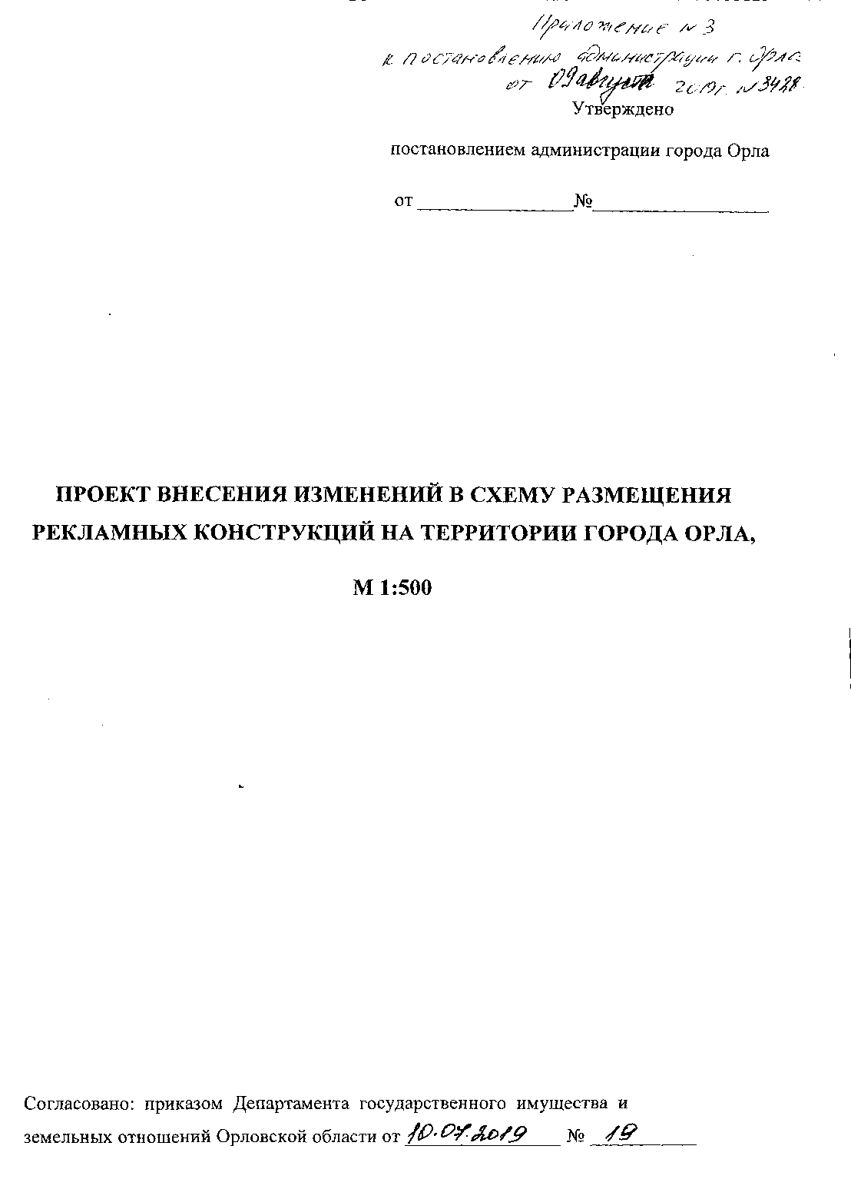
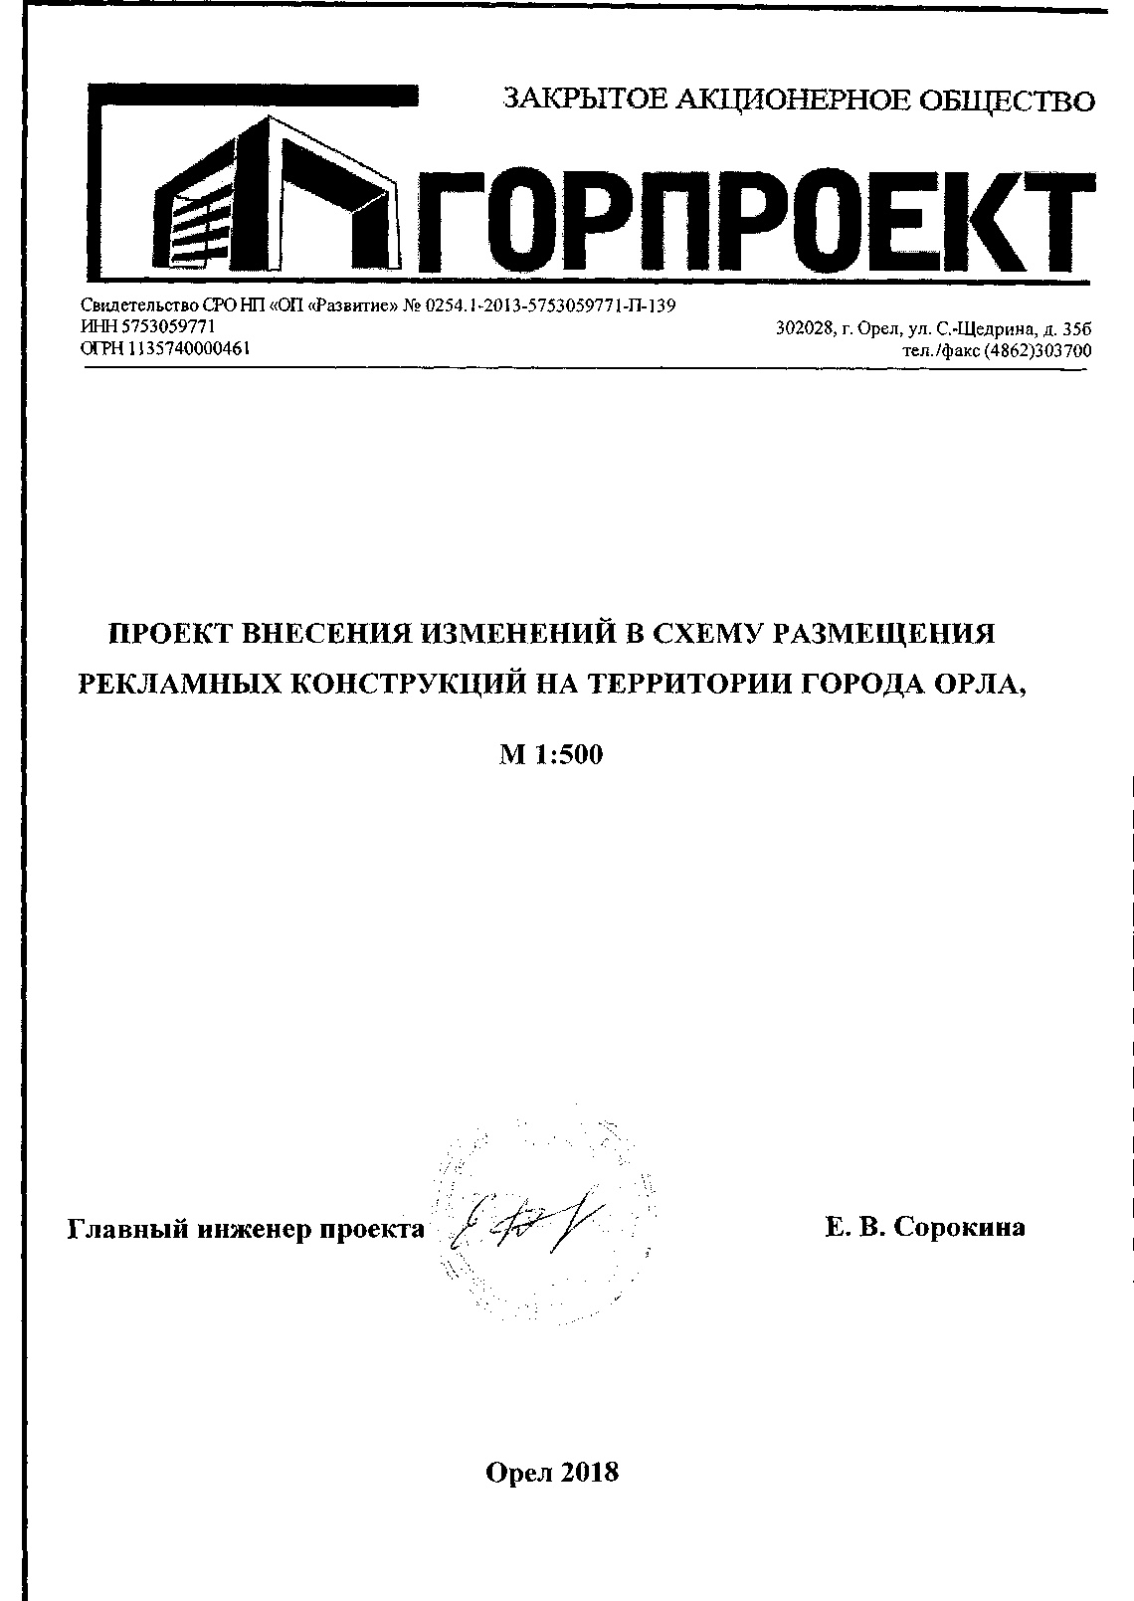
Пояснительная записка
Схема размещения рекламных конструкций на территории г. Орла, ш. Московского, д. 56 (далее - Схема) разработана на основании Федерального Закона «О рекламе» от 13 марта 2006 года № 38-ФЗ, Постановления Правительства Орловской области «Об утверждении порядка предварительного согласования схем размещения рекламных конструкций и вносимых в них изменений на территории Орловской области» от 21 ноября 2014 г. № 360.
Схема размещения рекламных конструкций соответствует документам территориального планирования города Орла, регулирует правоотношения, возникающие в процессе размещения и эксплуатации наружной рекламы.
Схема распространяется на всю территорию города Орла, независимо от ведомственной принадлежности или формы собственности.
Основные требования к соблюдению внешнего архитектурного облика сложившейся застройки при установке рекламных конструкций разработаны на основании Федерального закона «О рекламе» и устанавливают ограничения и условия распространения наружной рекламы и информации в тех или иных зонах на территории муниципального района.
Соответствие рекламной конструкции внешнему архитектурному облику определяется отдельно по каждому конкретному месту установки рекламной конструкции, на основе проекта, исходя из архитектурных и градостроительных особенностей зданий, территорий, а также регламентов и требований безопасности. Размещение рекламных конструкций допускается только за пределами территории объектов культурного и исторического наследия.
Непременным требованием к рекламным конструкциям является высокий эстетический и технический уровень исполнения.
Настоящая Схема отражает шесть конструкций с площадью информационного поля 8,16 м2, 11,7 м2, 11,7 м2, 11,7 м2, 11,7 м2 и 11,7 м2 соответственно.
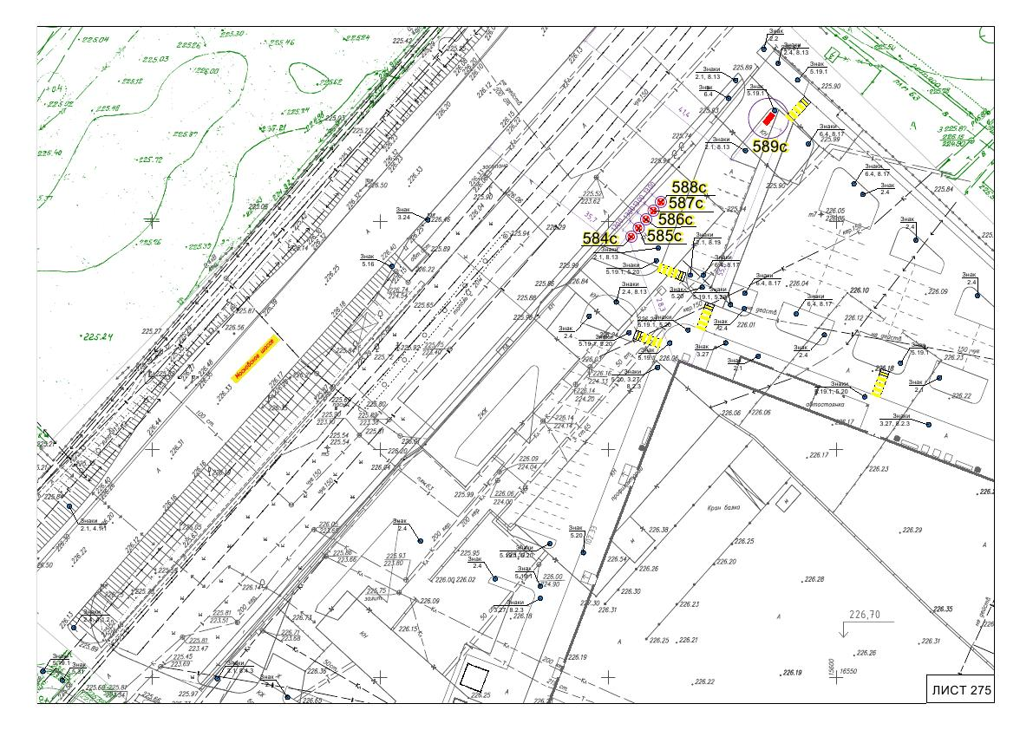
Пояснительная записка
к схеме размещения рекламных конструкций на территории города Орла.
Общие положения
Схема размещения рекламных конструкций на территории города Орла (далее - Схема) определяет места размещения рекламных; конструкций, типы и виды рекламных конструкций, установка которых допускается на данных местах.
Схема разработана на основании Федерального закона «Об общих принципах организации местного самоуправления в Российской Федерации» №131-Ф3 от 06.10.2003, Федерального закона «О рекламе» № 38-ФЗ от 13.03.2006, Постановления Правительства Орловской области «Об утверждении порядка предварительного согласования схем размещения рекламных конструкций и вносимых в них изменений на территории Орловской области» от 21 ноября 2014 г. №360.
Схема разработана на основании документов территориального планирования города Орла и призвана обеспечить соблюдение внешнего архитектурного облика сложившейся застройки, градостроительных норм и правил, а также требований безопасности.
Схема содержит карты размещения рекламных конструкций, отображающие места размещения рекламных конструкций, с указанием типов и видов рекламных конструкций, площади информационных полей и технических характеристик рекламных конструкций.
Основанием для размещения рекламных конструкций на земельных участках и объектах недвижимости, а также в полосе отвода и придорожной полосе автомобильных дорог, которые составляют собственность города Орла, является схема размещения наружных рекламных конструкций на территории города Орла и заключаемые на ее основе договоры лицами, владеющими такими объектами или размещающими их, с собственником имущества либо с областными предприятиями и учреждениями, за которыми имущество закреплено на праве оперативного управления или хозяйственного ведения по согласованию с Управлением государственного имущества Орловской области.
Термины и понятия, используемые в Схеме
1. Реклама - информация, распространенная любым способом, в любой форме и с использованием любых средств, адресованная неопределенному кругу лиц и направленная на привлечение внимания к объекту рекламирования, формирование или поддержание интереса к нему и его продвижение на рынке;
2. Рекламные конструкции - щиты, стенды, электронные табло и иные технические средства стабильного территориального размещения, монтируемые и располагаемые на фасадах, крышах и иных конструктивных элементах зданий, строений, сооружений или вне их, а также остановочных пунктах движения общественного транспорта;
3. Площадь информационного поля рекламной конструкции - площадь части рекламной конструкции, предназначенной для распространения рекламы в виде рекламного сообщения или изображения;
4. Пилон - рекламная плоскостная конструкция напольного (наземного) размещения на опоре.
Требования к размещению рекламных конструкций.
Схема установки рекламных конструкций обязательна для размещения рекламных конструкций на земельных участках независимо от форм собственности, а также на зданиях или ином недвижимом имуществе, находящихся в собственности Орловской области или муниципальной собственности.
Выдача разрешения на установку и эксплуатацию рекламной конструкции, не включенную в схему установки рекламных конструкций не допускается.
Рекламные конструкции, подлежащие размещению на территории города Орла, являются стационарными и располагаются на фасадах зданий, имеющих достаточный обзор, на ограждениях, крышах зданий и сооружений, отдельно стоящих опорах, а также на земельных участках, прилегающих к автомобильным дорогам. Отдельно стоящие рекламные конструкции в плане и по высоте выполнены с учетом требований ГОСТ Р 52044-2003 «Наружная реклама на автомобильных дорогах и территориях городских и сельских поселений».
При размещении рекламных конструкций необходимо соблюдать следующие требования:
1. Упорядоченное размещение рекламных конструкций относительно основных архитектурно-планировочных элементов и относительно друг друга;
2. Рациональная группировка и рассредоточение рекламных конструкций на основе пространственного ритма, принципа парности, единства вида;
3. Недопустимость нарушения рекламными конструкциями, архитектурного и художественного облика;
4. Недопустимость несоблюдения правил, установленных техническим регламентом, а до его принятия ГОСТ Р 52044-2003 «Наружная реклама на автодорогах и территориях городских и сельских поселений. Общие технические требования к средствам наружной рекламы. Правила размещения».
Состав, порядок разработки схемы размещения рекламных конструкций, а также внесение в нее изменений.
Состав, порядок разработки схемы размещения рекламных конструкций, а также порядок внесения изменений в такую схему определяется в соответствии с Положением о порядке предварительного согласования схем размещения наружных рекламных конструкций на территории Орловской области, утвержденным Постановлением Правительства Орловской области «Об утверждении порядка предварительного согласования схем размещения рекламных конструкций и вносимых в них изменений на территории Орловской области» от 21 ноября 2014 г. № 360.
1. Схема (вносимые в неё изменения) разрабатывается администрацией Орловского района и направляется на согласование в государственный орган исполнительной власти Орловской области, уполномоченный Правительством Орловской области на предварительное
согласование схем размещения наружных рекламных конструкций (далее - уполномоченный орган).
Схема включает в себя следующие документы и материалы:
1.1. Альбом карт размещения рекламных конструкций.
1.2. Фотоматериалы, отображающие места установки конструкций.
1.3. Адресный реестр рекламных конструкций.
1.4. Пояснительную записку.
2. Альбом карт размещения рекламных конструкций схемы (вносимые в неё изменения) выполняется на топографической либо схематической основе с обозначением на ней рекламных конструкций с учётом содержания документов территориального планирования Орловской области и (или) муниципальных образований Орловской области, архитектурного облика сложившейся застройки, требований градостроительных норм и правил, требований безопасности и привязкой мест размещения рекламной конструкции к местности с указанием расстояний от края проезжей части, от соседних рекламных конструкций, примыканий и пересечений, остановок общественного транспорта.
Карты размещения рекламных конструкций выполняются для отдельной рекламной конструкции либо группы конструкций, включают номер места установки и эксплуатации рекламной конструкции и должны содержать:
2.1. Изображение дорог и улиц с названием и указанием километровой разметки и точки отсчёта.
2.2. Номера домов.
2.3. Информацию о размещении дорожных знаков, включая графическое обозначение дорожных знаков (при наличии в органе местного самоуправления дислокации дорожных знаков).
В условных обозначениях на карте размещения рекламных конструкций отображается номер рекламной конструкции, информация о площади информационного поля рекламной конструкции, количестве ее сторон, технические (конструктивные) характеристики рекламной конструкции.
Нумерация рекламных конструкций на картах размещения рекламных конструкций должна быть сквозной.
3. Фотоматериалы содержат две фотографии с привязкой (дизайн - макетом) рекламной конструкции в произвольном масштабе, которые выполнены с обзором местности:
- на расстоянии от 25 до 50 метров до предполагаемого места установки и эксплуатации рекламной конструкции, информационное поле которой составляет более 10 квадратных метров;
- на расстоянии от 15 до 30 метров до предполагаемого места установки и эксплуатации рекламной конструкции, информационное поле которой составляет менее 10 квадратных метров.
Фотографии выполняются по ходу движения и против хода движения транспортных средств.
На фотоматериалах указан номер рекламной конструкции согласно альбому карт размещения рекламных конструкций, а также указано, в каком направлении движения транспортных средств сделан снимок.
4. Адресный реестр рекламных конструкций (далее - адресный реестр) содержит:
адресную характеристику (адрес предполагаемого места установки и эксплуатации рекламной конструкции, указание на номер рекламной конструкции согласно карте размещения рекламных конструкций);
техническую характеристику (тип и вид рекламной конструкции, количество сторон, площадь информационного поля рекламной конструкции);
сведения о земельном участке, здании, строении, сооружении, на которых планируется установить либо к которому планируется присоединить рекламную конструкцию.
В случае размещения и эксплуатации рекламной конструкции, не соответствующей Схеме, разрешение на ее размещение и эксплуатацию может быть признано недействительным по решению суда.
Разрешение на установку и эксплуатацию рекламной конструкции может быть признано недействительным по решению суда, если Схема была изменена, в результате чего рекламная конструкция перестала ей соответствовать.
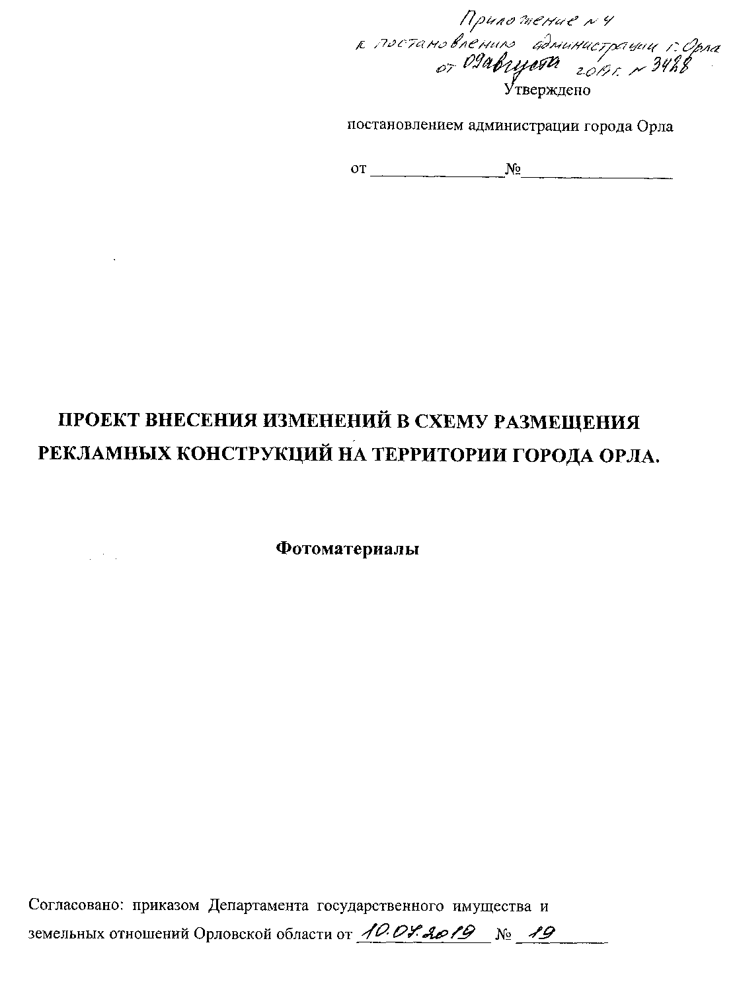
Пояснительная записка
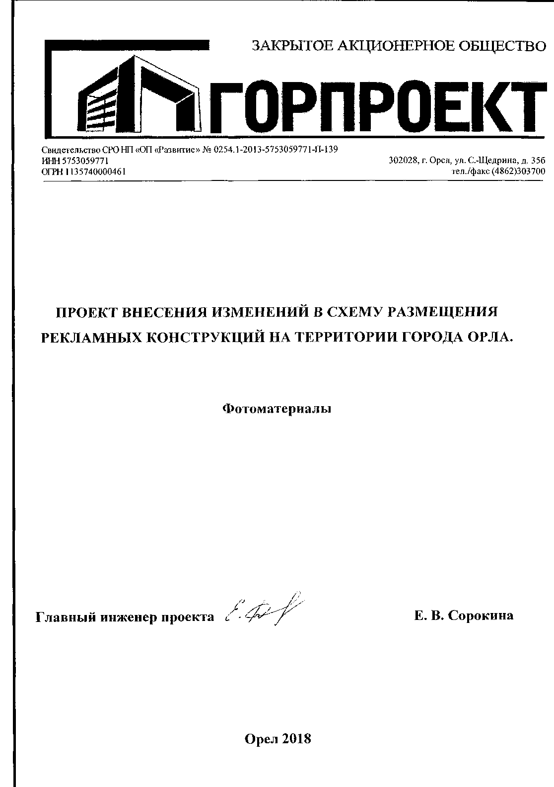

Схема размещения рекламных конструкций на территории г. Орла, ш. Московского, д. 56 (далее - Схема) разработана на основании Федерального Закона «О рекламе» от 13 марта 2006 года № 38-ФЗ, Постановления Правительства Орловской области «Об утверждении порядка предварительного согласования схем размещения рекламных конструкций и вносимых в них изменений на территории Орловской области» от 21 ноября 2014 г. № 360.
Схема размещения рекламных конструкций соответствует документам территориального планирования города Орла, регулирует правоотношения, возникающие в процессе размещения и эксплуатации наружной рекламы.
Схема распространяется на всю территорию города Орла, независимо от ведомственной принадлежности или формы собственности.
Основные требования к соблюдению внешнего архитектурного облика сложившейся застройки при установке рекламных конструкций разработаны на основании Федерального закона «О рекламе» и устанавливают ограничения и условия распространения наружной рекламы и информации в тех или иных зонах на территории муниципального района.
Соответствие рекламной конструкции внешнему архитектурному облику определяется отдельно по каждому конкретному месту установки рекламной конструкции, на основе проекта, исходя из архитектурных и градостроительных особенностей зданий, территорий, а также регламентов и требований безопасности. Размещение рекламных конструкций допускается только за пределами территории объектов культурного и исторического наследия.
Непременным требованием к рекламным конструкциям является высокий эстетический и технический уровень исполнения.
Настоящая Схема отражает шесть конструкций с площадью информационного поля 8,16 м2, 11,7 м2, 11,7 м2, 11,7 м2, 11,7 м2 и 11,7 м2 соответственно.

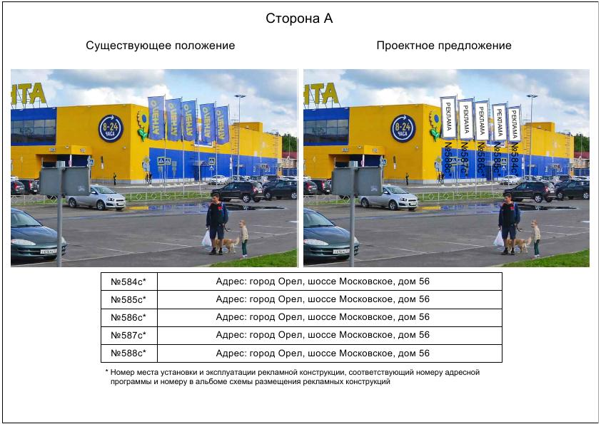

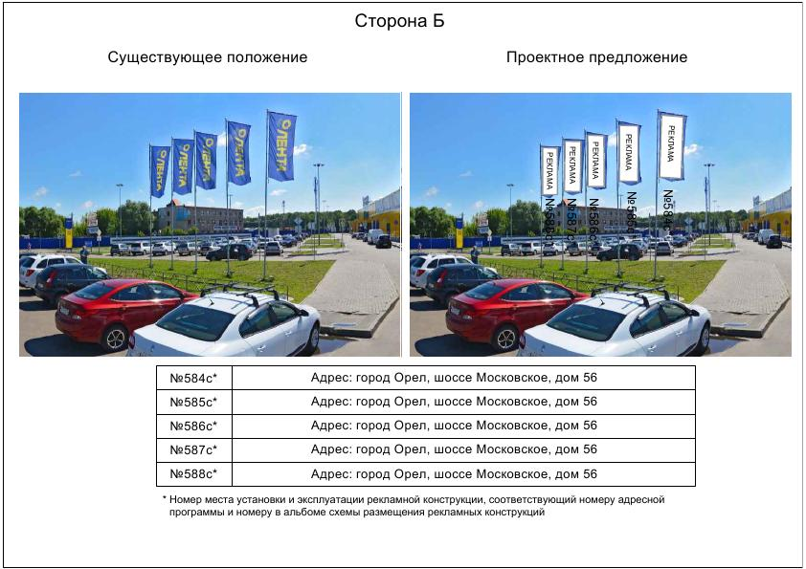
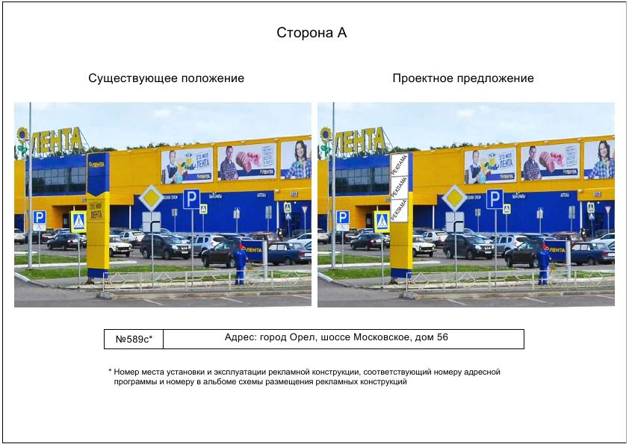

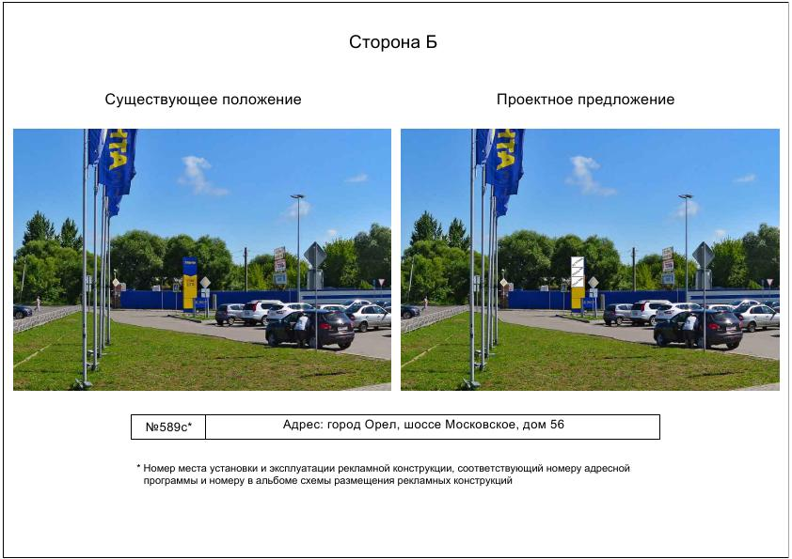

Пояснительная записка
к схеме размещения рекламных конструкций на территории города Орла.
Общие положения
Схема размещения рекламных конструкций на территории города Орла (далее - Схема) определяет места размещения рекламных конструкций, типы и виды рекламных конструкций, установка которых допускается на данных местах.
Схема разработана на основании Федерального закона «Об общих принципах организации местного самоуправления в Российской Федерации» №131-ФЗ от 06.10.2003, Федерального закона «О рекламе» № 38-ФЗ от 13.03.2006, Постановления Правительства Орловской области «Об утверждении порядка предварительного согласования схем размещения рекламных конструкций и вносимых в них изменений на территории Орловской области» от 21 ноября 2014 г. № 360.
Схема разработана на основании документов территориального планирования города Орла и призвана обеспечить соблюдение внешнего архитектурного облика сложившейся застройки, градостроительных норм и правил, а также требований безопасности.
Схема содержит карты размещения рекламных конструкций, отображающие места размещения рекламных конструкций, с указанием типов и видов рекламных конструкций, площади информационных полей и технических характеристик рекламных конструкций.
Основанием для размещения рекламных конструкций на земельных участках и объектах недвижимости, а также в полосе отвода и придорожной полосе автомобильных дорог, которые составляют собственность города Орла, является схема размещения наружных рекламных конструкций на территории города Орла и заключаемые на ее основе договоры лицами, владеющими такими объектами или размещающими их, с собственником имущества либо с областными предприятиями и учреждениями, за которыми имущество закреплено на праве оперативного управления или хозяйственного ведения по согласованию с Управлением государственного имущества Орловской области.
Термины и понятия, используемые в Схеме
1. Реклама - информация, распространенная любым способом, в любой форме и с использованием любых средств, адресованная неопределенному кругу лиц и направленная на привлечение внимания к объекту рекламирования, формирование или поддержание интереса к нему и его продвижение на рынке;
2. Рекламные конструкции - щиты, стенды, электронные табло и иные технические средства стабильного территориального размещения, монтируемые и располагаемые на фасадах, крышах и иных конструктивных элементах зданий, строений, сооружений или вне их, а также остановочных пунктах движения общественного транспорта;
3. Площадь информационного поля рекламной конструкции - площадь части рекламной конструкции, предназначенной для распространения рекламы в виде рекламного сообщения или изображения;
4. Пилон - рекламная плоскостная конструкция напольного (наземного) размещения на опоре.
Требования к размещению рекламных конструкций.
Схема установки рекламных конструкций обязательна для размещения рекламных конструкций на земельных участках независимо от форм собственности, а также на зданиях или ином недвижимом имуществе, находящихся в собственности Орловской области или муниципальной собственности.
Выдача разрешения на установку и эксплуатацию рекламной конструкции, не включенную в схему установки рекламных конструкций не допускается.
Рекламные конструкции, подлежащие размещению на территории города Орла, являются стационарными и располагаются на фасадах зданий, имеющих достаточный обзор, на ограждениях, крышах зданий и сооружений, отдельно стоящих опорах, а также на земельных участках, прилегающих к автомобильным дорогам. Отдельно стоящие рекламные конструкции в плане и по высоте выполнены с учетом требований ГОСТ Р 52044-2003 «Наружная реклама на автомобильных дорогах и территориях городских и сельских поселений».
При размещении рекламных конструкций необходимо соблюдать следующие требования:
1. Упорядоченное размещение рекламных конструкций относительно основных архитектурно-планировочных элементов и относительно друг друга;
2. Рациональная группировка и рассредоточение рекламных конструкций на основе пространственного ритма, принципа парности, единства вида;
3. Недопустимость нарушения рекламными конструкциями, архитектурного и художественного облика;
4. Недопустимость несоблюдения правил, установленных техническим регламентом, а до его принятия ГОСТ Р 52044-2003 «Наружная реклама на автодорогах и территориях городских и сельских поселений. Общие технические требования к средствам наружной рекламы. Правила размещения».
Состав, порядок разработки схемы размещения рекламных конструкций, а также внесение в нее изменений.
Состав, порядок разработки схемы размещения рекламных конструкций, а также порядок внесения изменений в такую схему определяется в соответствии с Положением о порядке предварительного согласования схем размещения наружных рекламных конструкций на территории Орловской области, утвержденным Постановлением Правительства Орловской области «Об утверждении порядка предварительного согласования схем размещения рекламных конструкций и вносимых в них изменений на территории Орловской области» от 21 ноября 2014 г. № 360.
1. Схема (вносимые в неё изменения) разрабатывается администрацией Орловского района и направляется на согласование в государственный орган исполнительной власти Орловской области, уполномоченный Правительством Орловской области на предварительное
согласование схем размещения наружных рекламных конструкций (далее - уполномоченный орган).
Схема включает в себя следующие документы и материалы:
1. 1. Альбом карт размещения рекламных конструкций.
1.2. Фотоматериалы, отображающие места установки конструкций.
1.3. Адресный реестр рекламных конструкций.
1.4. Пояснительную записку.
2. Альбом карт размещения рекламных конструкций схемы (вносимые в неё изменения) выполняется на топографической либо схематической основе с обозначением на ней рекламных конструкций с учётом содержания документов территориального планирования Орловской области и (или) муниципальных образований Орловской области, архитектурного облика сложившейся застройки, требований градостроительных норм и правил, требований безопасности и привязкой мест размещения рекламной конструкции к местности с указанием расстояний от края проезжей части, от соседних рекламных конструкций, примыканий и пересечений, остановок общественного транспорта.
Карты размещения рекламных конструкций выполняются для отдельной рекламной конструкции либо группы конструкций, включают номер места установки и эксплуатации рекламной конструкции и должны содержать:
2.1. Изображение дорог и улиц с названием и указанием километровой разметки и точки отсчёта.
2.2. Номера домов.
2.3. Информацию о размещении дорожных знаков, включая графическое обозначение дорожных знаков (при наличии в органе местного самоуправления дислокации дорожных знаков).
В условных обозначениях на карте размещения рекламных конструкций отображается номер рекламной конструкции, информация о площади информационного поля рекламной конструкции, количестве ее сторон, технические (конструктивные) характеристики рекламной конструкции.
Нумерация рекламных конструкций на картах размещения рекламных конструкций должна быть сквозной.
3. Фотоматериалы содержат две фотографии с привязкой (дизайн - макетом) рекламной конструкции в произвольном масштабе, которые выполнены с обзором местности:
- на расстоянии от 25 до 50 метров до предполагаемого места установки и эксплуатации рекламной конструкции, информационное поле которой составляет более 10 квадратных метров;
- на расстоянии от 15 до 30 метров до предполагаемого места установки и эксплуатации рекламной конструкции, информационное поле которой составляет менее 10 квадратных метров.
Фотографии выполняются по ходу движения и против хода движения транспортных средств.
На фотоматериалах указан номер рекламной конструкции согласно альбому карт размещения рекламных конструкций, а также указано, в каком направлении движения транспортных средств сделан снимок.
4. Адресный реестр рекламных конструкций (далее - адресный реестр) содержит:
адресную характеристику (адрес предполагаемого места установки и эксплуатации рекламной конструкции, указание на номер рекламной конструкции согласно карте размещения рекламных конструкций);
техническую характеристику (тип и вид рекламной конструкции, количество сторон, площадь информационного поля рекламной конструкции);
сведения о земельном участке, здании, строении, сооружении, на которых планируется установить либо к которому планируется присоединить рекламную конструкцию.
В случае размещения и эксплуатации рекламной конструкции, не соответствующей Схеме, разрешение на ее размещение и эксплуатацию может быть признано недействительным по решению суда.
Разрешение на установку и эксплуатацию рекламной конструкции может быть признано недействительным по решению суда, если Схема была изменена, в результате чего рекламная конструкция перестала ей соответствовать.

